ЗАУЧИВАНИЕ СТИХОВ С ИСПОЛЬЗОВАНИЕМ МНЕМОТАБЛИЦ.

Заучивание стихов с использованием мнемотаблиц.
Мнемотаблицы особенно эффективны при разучивании стихотворений. Использование опорных рисунков для обучения заучиванию стихотворений увлекает детей, превращает занятие в игру.
Этапы работы над стихотворением:
1. Взрослый выразительно читает стихотворение.
2. Взрослый сообщает, что это стихотворение ребенок будет учить наизусть. Затем еще раз читает стихотворение с опорой на мнемотаблицу.
3. Взрослый задает вопросы по содержанию стихотворения, помогая ребенку уяснить основную мысль.
4. Взрослый выясняет, какие слова непонятны ребенку, объясняет их значение в доступной для ребенка форме.
5. Взрослый читает отдельно каждую строчку стихотворения. Ребенок повторяет ее с опорой на мнемотаблицу.
6. Ребенок рассказывает стихотворение с опорой на мнемотаблицу.
Стихи по лексическим темам:

Игрушки
Знаю много я игрушек... (для детей старшей группы)
Знаю много я игрушек,
С ними мне совсем не скучно:
Кубик, мяч, совок, сачок,

Мишка, лейка, флаг, бычок.
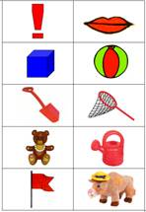
Мишка милый... (для детей подготовительной к школе группы)
Мишка милый, мишка славный,
Косолапый и забавный.
Весь из плюша мишка сшит,
Ватой пышною набит.
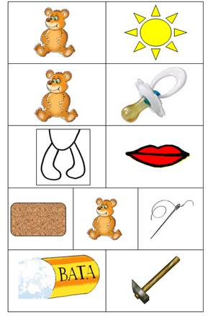

Наше тело
Потешка (для детей старшей группы)
Посуду мыть – палец болит,
Воду носить – палец болит,
Письмо писать – палец болит,
А суп готов – палец здоров.
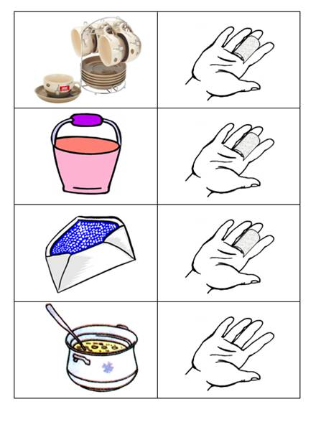
Нос, умойся!
Мошковская Эмма
Кран,
Откройся!
Нос,
Умойся!

Мойтесь
Сразу,
Оба
Глаза!

Мойтесь,
Уши,
Мойся,
Шейка!

Шейка, мойся
Хорошенько!

Мойся,
Мойся,
Обливайся!

Грязь,
Смывайся!
Грязь,
Смывайся!!!
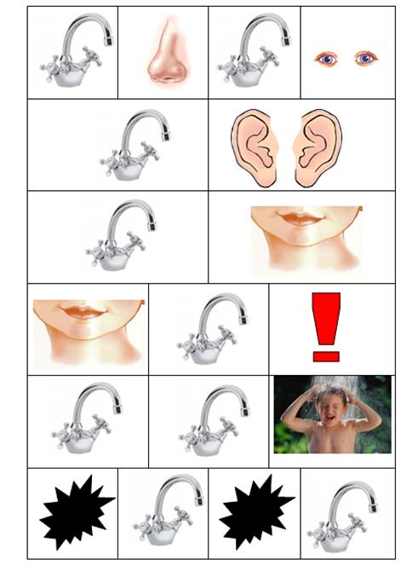

Осень
"Осень, осень" (для детей старшей группы)
Осень, осень к нам идет,
Что же осень нам несет?
Листики цветные,
Ягоды лесные,
Овощи к обеду,
Много туч на небе.
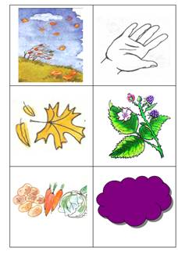
Листопад (для детей подготовительной группы)
Падают, падают листья,
В нашем саду листопад.
Желтые, красные листья
По ветру вьются, летят.
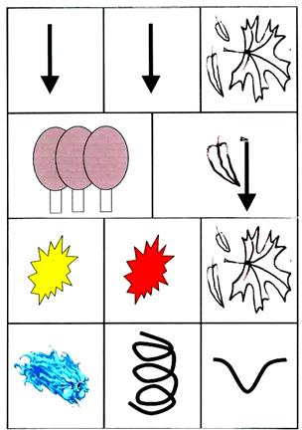

Лес. Деревья
Вышла Маша на крыльцо (для детей старшей группы)
Вышла Маша на крыльцо:
Вот растет деревцо,
Вот растет другое,
Красиво какое!
Стала Машенька считать,
Насчитала ровно пять.
Все деревья эти
Сосчитайте, дети!
Ребенок пересчитывает деревья на последней картинке: одно дерево, два дерева, три дерева, четыре дерева, пять деревьев.
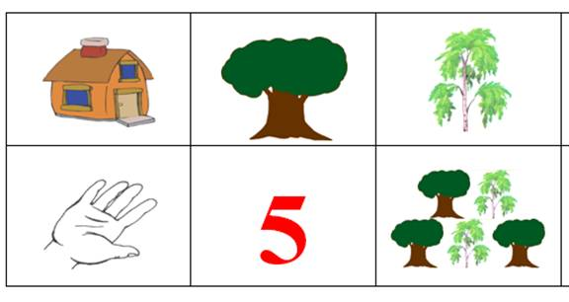
Ива (для детей подготовительной группы)
Возле речки у обрыва
Плачет ива, плачет ива.
Может, ей кого-то жалко?
Может, ей на солнце жарко?
Может, ветер шаловливый
За косичку дернул иву?
Может, ива хочет пить?
Может, нам пойти спросить?
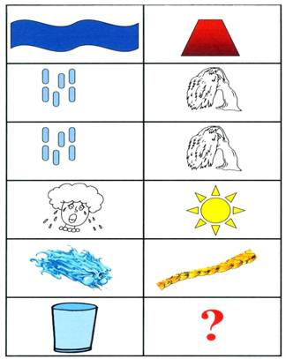

Овощи
В руки овощи берем ...
В руки овощи берем,
Овощи на стол кладем.
Лук, морковка, кабачок,
Помидор, горох, лучок.

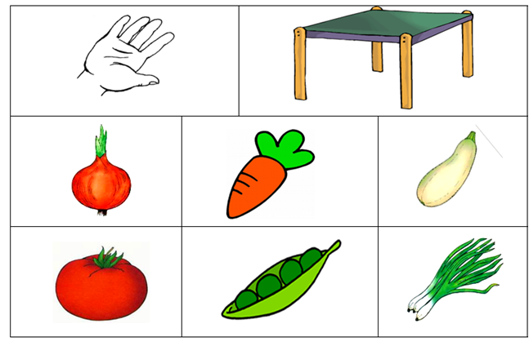

Хозяйка
Хозяйка однажды с базара пришла,
Хозяйка с базара домой принесла:
Картошку, капусту, морковь, горох,
Петрушку и свеклу, ох!
Накрытые крышкой, в душном горшке
Кипели, кипели в крутом кипятке:
Картошка, капуста, морковь, горох
Петрушка и свекла, ох!
И суп овощной оказался неплох!
(Ю. Тувим)
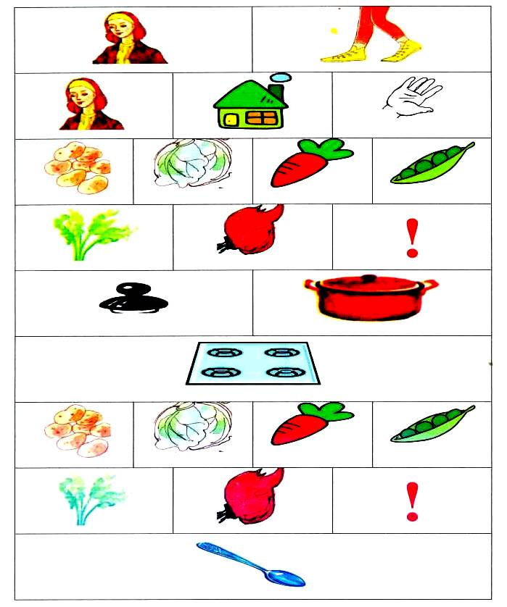

Фрукты
В руки фрукты мы берем ...
В руки фрукты мы берем
И в корзинку их кладем:
Слива, персик, апельсин,
Груша, киви, мандарин.
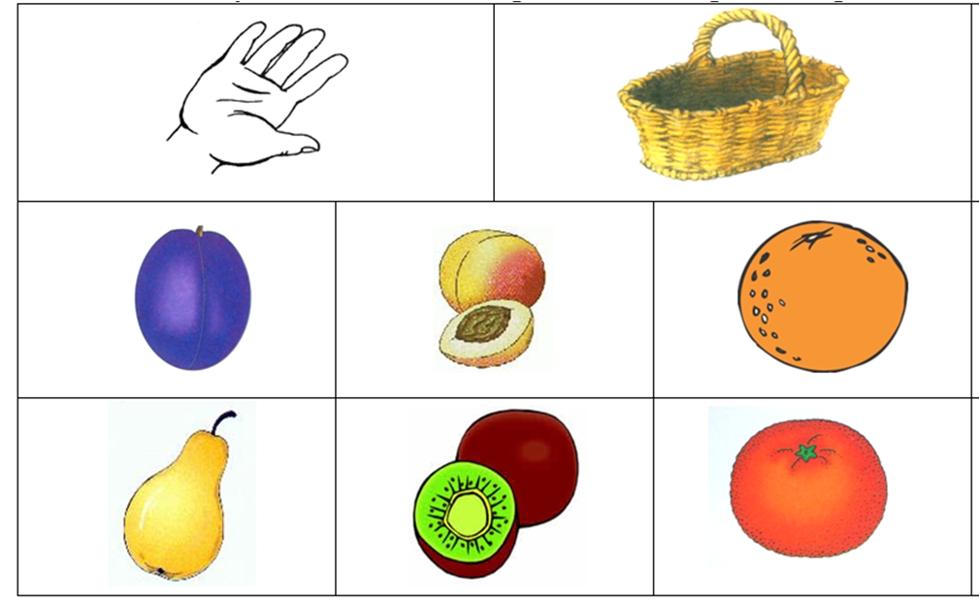
Компот
Будем мы варить компот,
Фруктов нужно много. Вот.
Будем яблоки крошить,
Грушу будем мы рубить.
Отожмем лимонный сок,
Слив положим и песок.
Варим, варим мы компот,
Угостим честной народ.
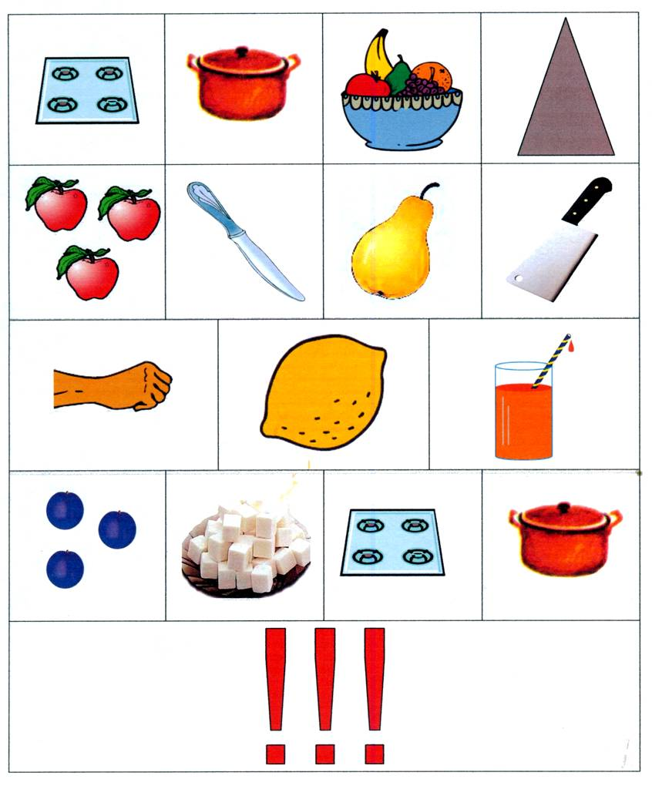

Грибы и ягоды
Раз, два, три, четыре, пять ...
Раз, два, три, четыре, пять.
Будем мы грибы искать.
Подберезовик, маслята,
Сыроежки и опята.
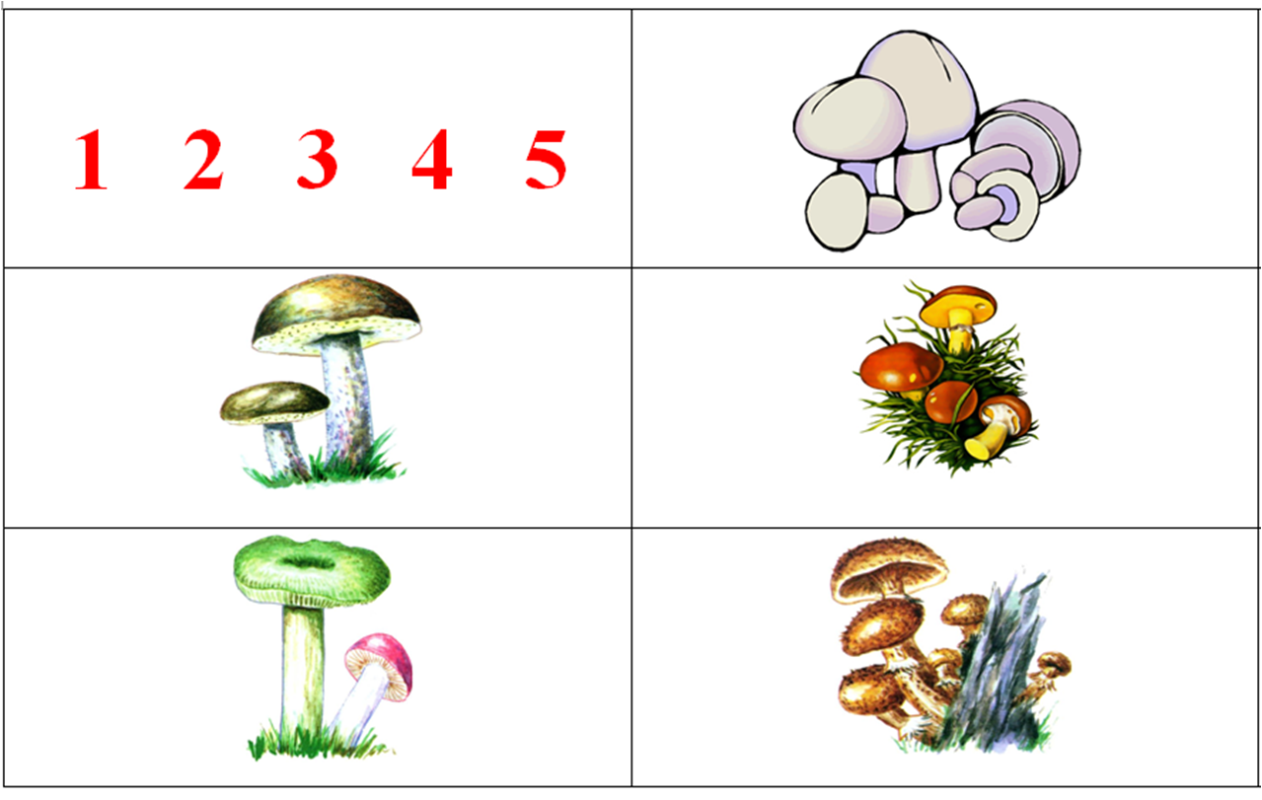
Белка-шалунишка
Скачет белка-шалунишка,
Рвет с еловых веток шишки,
А потом на землю — прыг
И отыщет боровик.
Гриб нанижет на сучок —
Подсушись, боровичок!
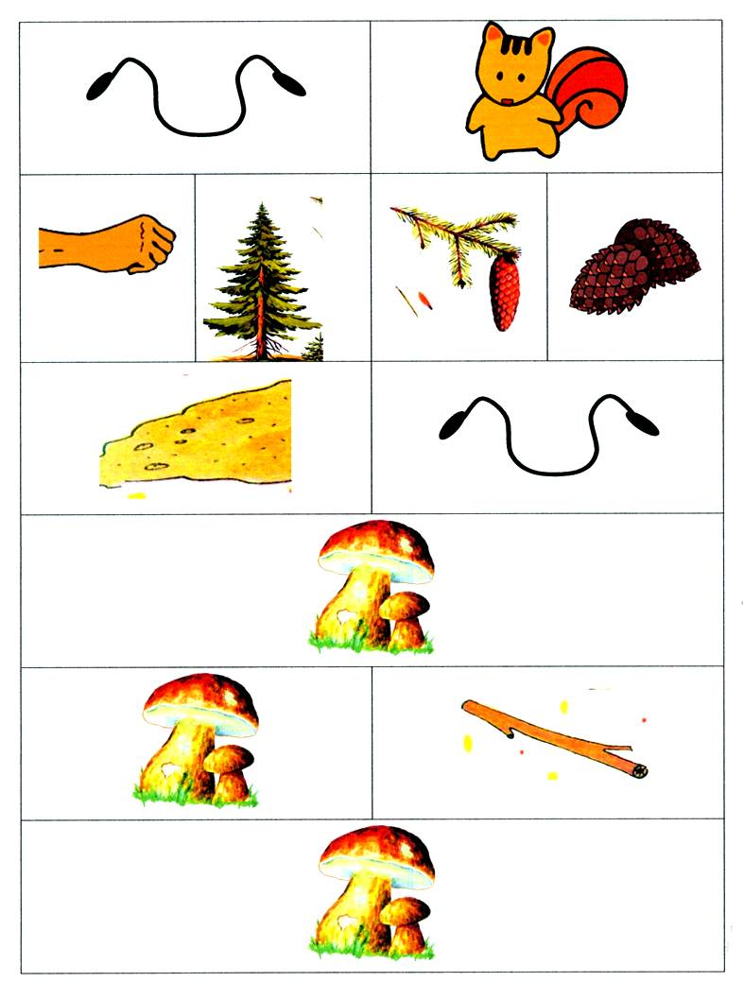

Дом
Строим дом
Молотком и топором
Стоим, строим новый дом.
В доме много этажей,
Много взрослых и детей.
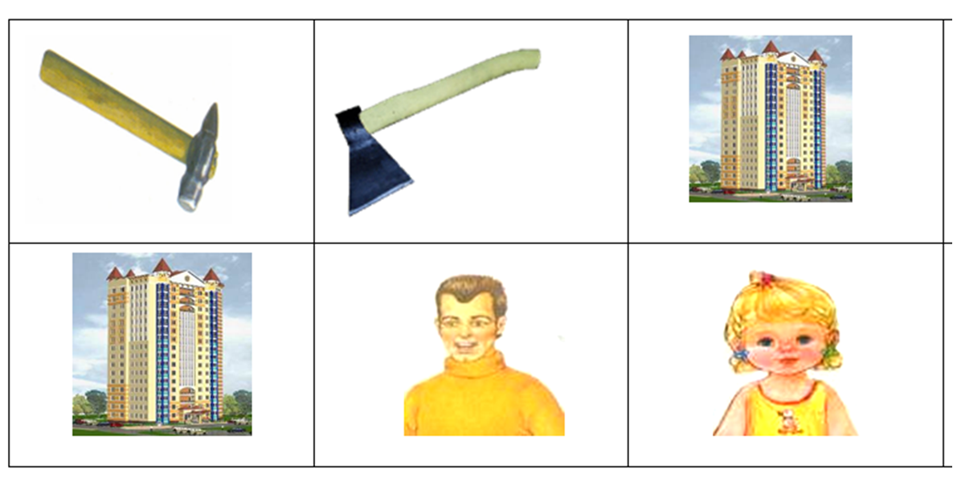
Новый дом
Грузовик привез, рыча,
Полный кузов кирпича.
А другой привез шофер
Щебень, известь и раствор.
Звон и гром стоят кругом.
Быстро строят новый дом.
Он уже почти готов,
И бригада маляров
Красит в синий цвет фасад:
В доме будет детский сад.
Л. Рашковский
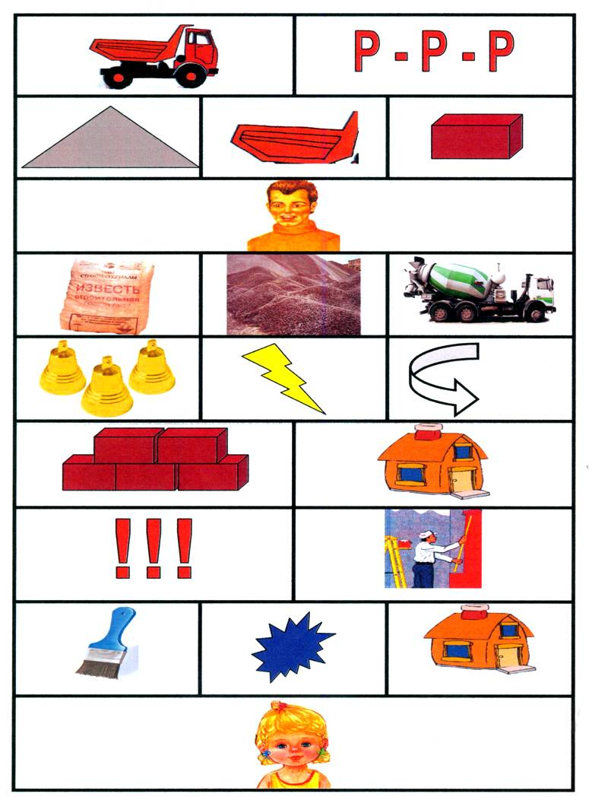

Мебель
В руки мы картинки взяли ...
В руки мы картинки взяли,
Тут же мебель мы назвали:
Кресло, стул, диван, кушетка,
Шкаф, кровать и табуретка.
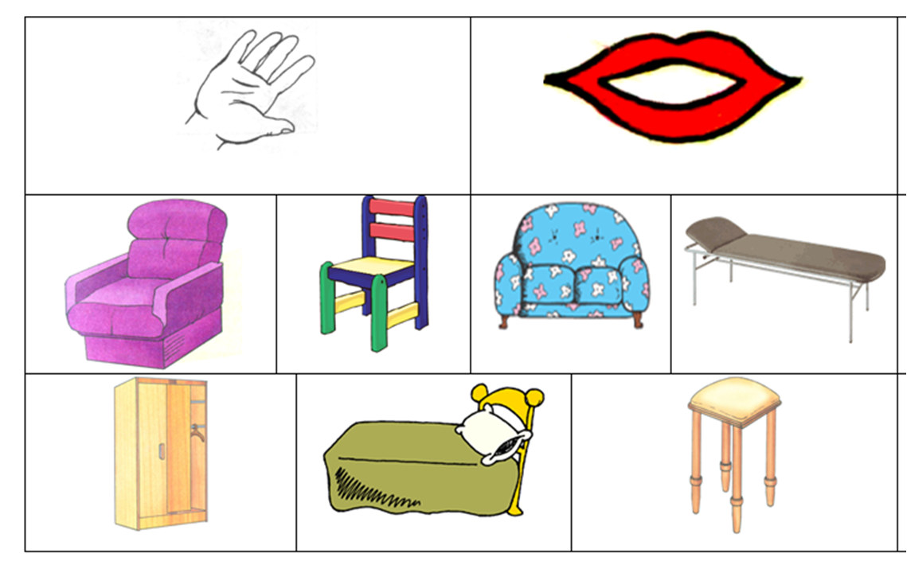
Много мебели в квартире
Раз, два, три, четыре,
Много мебели в квартире.
В шкаф повесим мы рубашку,
А в буфет поставим чашку.
Чтобы ножки отдохнули,
Посидим чуть-чуть на стуле.
А когда мы крепко спали,
На кровати мы лежали.
А потом мы с котом
Посидели за столом,
Чай с вареньем дружно пили.
Много мебели в квартире.
Н. Нищева
